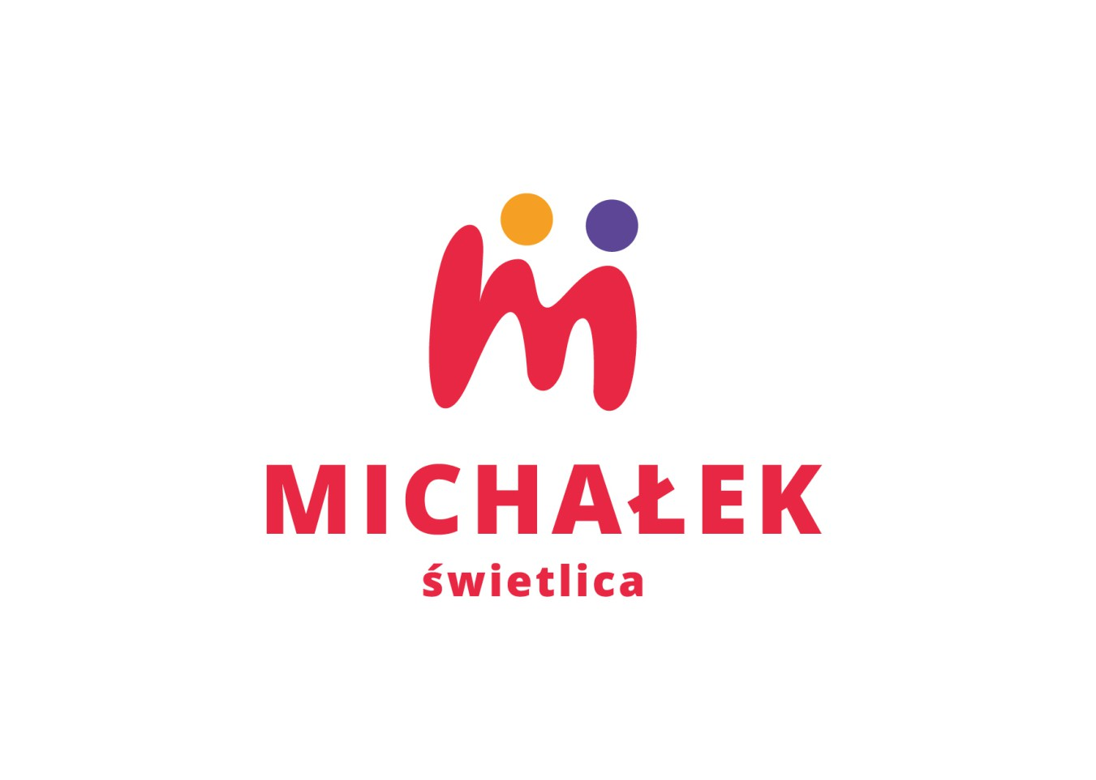
ZAPISY TRWAJĄ !!!
PLACÓWKA WSPARCIA DZIENNEGO
Miejski Ośrodek Pomocy Społecznej w Sławkowie informuje, że trwa rekrutacja dzieci do udziału w zajęciach w nowo powstałej Placówce Wsparcia Dziennego w Sławkowie.
Gmina Sławków - Miejski Ośrodek Pomocy Społecznej w Sławkowie realizuje projekt pn. „Rozwój usług społecznych w Sławkowie przy wykorzystaniu infrastruktury nowego CUS”, współfinansowanego ze środków Europejskiego Funduszu Społecznego w ramach Regionalnego Programu Operacyjnego Województwa Śląskiego na lata 2014-2020.
W ramach projektu została utworzona placówka wsparcia dziennego w formie:
- opiekuńczej – Świetlica „Michałek”.
- pracy podwórkowej – Dziecięco-Młodzieżowy Klub „Podwórkowy Michałek”.
Celem głównym projektu jest wsparcie wychowawcze i socjalizacyjne dzieci i młodzieży, a także podniesienie kompetencji rodzicielskich rodzin objętych kompleksowym wsparciem.
Zapraszamy do udziału w rekrutacji.
Udział dziecka we wsparciu Placówki jest BEZPŁATNY.
Rekrutacja polega na przyjmowaniu dokumentów zgłoszeniowych. Kandydaci są oceniani przez komisję rekrutacyjną, która kwalifikuje ich zgodnie z otrzymaną liczbą punktów.
W przypadku większej liczby chętnych niż miejsc zostanie utworzona lista rezerwowa.
W przypadku gdy zwolni się miejsce w Placówce zostanie zakwalifikowany pierwszy uczestnik z listy rezerwowej.
Zapewniamy:
- dojazd/odwóz dla dzieci;
- posiłek;
- wycieczki turystyczno-krajoznawcze; wyjścia kulturalne i zajęcia sportowo – rekreacyjne;
- zajęcia rozwijające zainteresowania i pasje – np. zajęcia plastyczne;
- zajęcia sportowo-rekreacyjne;
- zajęcia matematyczno-informatyczne;
- zajęcia z języka angielskiego;
- codzienne wsparcie w nauce i zdobywaniu wiedzy oraz wyrównywaniu braków edukacyjnych;
- ponadto oferujemy wsparcie specjalistyczne: psychologiczne, logopedyczne.
Placówka Wsparcia Dziennego „Świetlica Michałek” w Sławkowie jest dostępna dla osób z niepełnosprawnościami.
Więcej informacji o rekrutacji do projektu można uzyskać w MOPS Sławków, ul. Kościelna 11, lub pod numerem telefonu (0-32) 260-82-28 od pon. do pt. w godzinach 7⁰⁰-15⁰⁰.

